Von der Stoffsammlung zur Ordnung des Stoffs
Listing-Methode

Eine Methode, die die Arbeitsschritte Stoffsammlung und Stoffordnung bei einer freien Problem- und Sacherörterung zumindest teilweise umfasst, stellt das sogenannte Listing dar.
Dabei geht es zunächst einmal darum, Stoff zu sammeln und dann diesen Stoff so zu ordnen, dass er schließlich in die Arbeitsgliederung transformiert werden kann.
Ziel ist wie bei allen Methoden zur Ordnung des Stoffes eine Begriffshierarchie zu entwickeln, die zu geeigneten Oberbegriffen führen soll, unter denen sich die bei der ▪ Stoffsammlung gefundenen Ideen (Wörter, Begriffe, bildliche Konzepte) zusammenfassen lassen.
Listing eignet sich insbesondere, wenn
- die Themafrage(n) bei der Betrachtung und Erschließung erschlossen und präzise formuliert worden sind
- bei der Stoffsammlung nach dem Brainstorming-Verfahren vorgegangen worden ist.
Die Methode ist im Zusammenhang mit der Arbeitstechnik des Concept Mapping entstanden und wird für die oben bezeichneten Arbeitsschritte bei der freien Problem- und Sacherörterung angepasst.
Listing umfasst 5 Arbeitsschritte
Die Listing-Methode lässt sich mit fünf Arbeitsschritten durchführen.
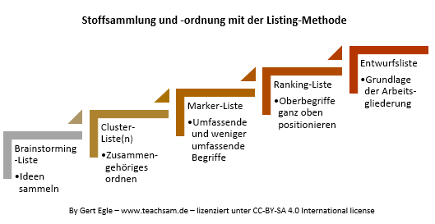
- Ziel der Methode ist es, aus den ungeordnet aufgelisteten Ideen, die z. B. im Brainstorming-Verfahren gesammelt worden sind, sogenannte Cluster zu bilden und diese Cluster in Listen zu notieren.
- Listing dient damit der Stoffsammlung und Stoffordnung zugleich.
So wird's gemacht
- Zunächst werden auf einer ersten Liste, der sogenannten Brainstorming-Liste Ideen, Begriffe und/oder Konzepte gesammelt, die Antwort auf die Themafrage(n) geben könnten.
- Dann geht man zur Ordnung der Konzepte mit der Clusterliste über, mit deren Hilfe man aus der Brainstorming-Liste mit Hilfe der Themafrage(n) Cluster bilden kann.
Dabei wird die ursprüngliche Brainstorming-Liste so überarbeitet, dass zusammengehörige Ideen, Begriffe oder Konzepte in einer jeweils eigenen Liste untereinander aufgelistet werden.
- Diese Cluster-Liste ist weder nach der Bedeutung noch nach der Reichweite der Ideen, Begriffe und Konzepte geordnet.
- Sie geht unmittelbar aus dem ersten Ordnen der Ideen auf der Brainstorming-Liste hervor.
- Im Anschluss daran müssen die umfassenden Oberbegriffe/Konzepte von den weniger umfassenden Begriffen/Konzepten unterschieden werden. Dazu werden die Konzepte/Begriffe, die andere auf der Cluster-Liste stehende Begriffe einschließen, markiert. Dadurch entsteht die Marker-Liste.
- In einem weiteren Schritt wird die Marker-Liste in die Ranking-Liste transformiert. Darin werden die als Obergriffe in Frage kommenden Ideen, Begriffe oder Konzepte ganz oben auf der jeweiligen Cluster-Liste platziert. Hier lassen sich auch noch bis dahin nicht beachtete Aspekt ergänzen.
- Ist die Ranking-Liste erstellt, kann man gewöhnlich feststellen, welche Ideen, Begriffe oder Konzepte sich keinem Oberbegriff oder übergeordneten Konzept zuordnen lassen.
Dann muss geklärt werden, ob der Begriff auf der gleichen Ebene wie die anderen als Oberbegriffe identifizierten Begriffe steht oder ob ein geeigneter Oberbegriff als umfassender Begriff dafür gefunden werden muss.
Wird ein Oberbegriff hinzugefügt, können dazu weitere Unterbegriffe ergänzt werden.
So entsteht schließlich die Entwurfsliste, die die Grundlage für die Arbeitsgliederung darstellt.

Beispiel: Eine freie Sacherörterung zum Thema "Bienen"
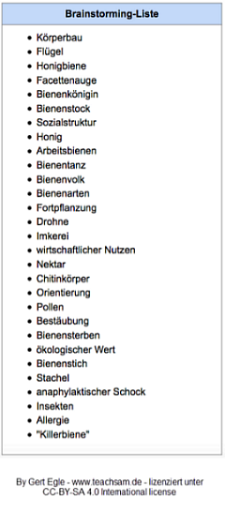
Immer wieder schrecken Berichte über das so genannte Bienensterben die Öffentlichkeit auf. Was macht Bienen für die Natur und den Menschen so bedeutsam?
Bei der Listing-Methode gehen Sie in folgender Weise vor:
- Nehmen Sie ein leeres Blatt. Nummerieren Sie das Blatt am unteren rechten Rand nach dem Muster "Seite X von Y" und legen Sie eine Brainstorming-Liste zu Ihrem Thema bzw. der Themafrage an.
- Notieren Sie auf dieser Liste alle Ideen, Konzepte und Begriffe, die Ihnen dazu einfallen oder die Ihr vorhandenes Wissen zum Thema ausmachen.
- Notieren Sie diese Ideen untereinander.
Themafrage:
Welchen Nutzen haben die Natur im Allgemeinen und die Menschen im Besonderen von der Existenz der Bienen?

- Ordnen Sie die Brainstorming-Liste nach zusammengehörigen Ideen, Begriffen und Konzepten und erstellen Sie auf diese Weise die Cluster-Liste(n).
Beispielthema über die Bienen
(Die mit * gekennzeichneten Begriffe sind erst bei der Erstellung der Cluster-Liste hinzugefügt worden)
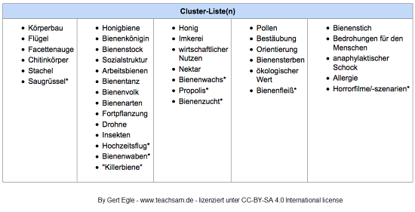

- Markieren Sie auf der Clusterliste durch Unterstreichungen, Textmarker o. ä. die Ideen, Begriffe und Konzepte, die als Oberbegriffe bzw. umfassende Konzepte für andere auf der Liste stehenden Begriffe fungieren. So entsteht die Marker-Liste.
Beispielthema über die Bienen
(Die mit * gekennzeichneten Begriffe sind erst bei der Erstellung der Cluster-Liste hinzugefügt worden)
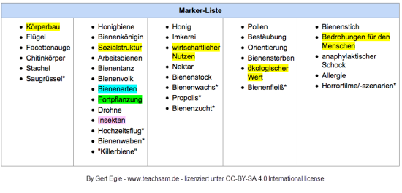
- Ordnen Sie die auf der/den Marker-Liste(n) stehenden Ideen, Begriffe und Konzepte so, dass die von Ihnen erkannten Oberbegriffe vor den ihnen zuzuordnenden Unterbegriffen stehen. So entstehen die Ranking-Liste(n).
Beispielthema über die Bienen
(Die mit ** gekennzeichneten Begriffe wurden umgruppiert. Begriffe/Konzepte ohne hierarchische Zuordnung sind unterstrichen.)
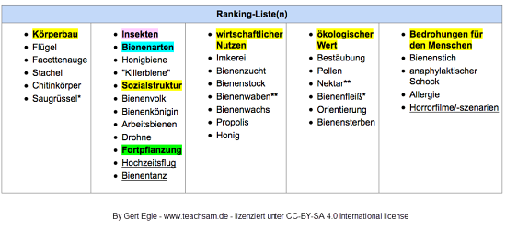
- Ergänzen Sie die Ranking-Liste um Ideen, Begriffe und Konzepte, die als Oberbegriffe und als weniger umfassende Konzepte fungieren können. Nehmen Sie dabei auch weitere Umgruppierungen vor, wenn dies nötig ist. Daraus entsteht die Entwurfsliste.

Beispielthema über die Bienen
(Die mit *** gekennzeichneten Begriffe wurden ergänzt).
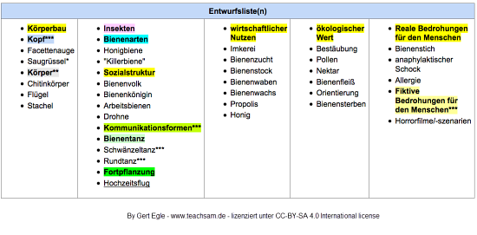

Auch die Elemente dieser Liste können im weiteren Schreib- bzw. Gestaltungsprozess noch verändert werden.

